CONCOURS « FFJD 2008 ».

Catégorie A

Problèmes identiques/copy

A 8. IX concours Novopolotsk, catégorie miniatures, n° 76.
A 9. S.Yushkevitch (Krymskaya Pravda, 20-3-1984)
A 28. J.Scheijen (DP, 12/1948)
A 31. A.J.Beemer (De Maasbode, 27-10-1940)
A 39. V.Studencov (Championnat de Lituanie 2008, catégorie miniatures, n° 38)
A 44. Avec pion 39 à 38, L.de Rooij (DP, 4/2000).
A 45. B.Ivanov (Concours Odessa 1991)
A 54. G.Kravtsov (XIII Championnat de Biélorussie 2006)
A 55. A.Katiuha (Gorizonty sasek, 4/2005)
A 92. E.Zubov (Concours FFJD 1990, A6)
A 96. A.Fomin (VI Championnat d’URSS 1988)
A 99. (3x2=1 n° 2-30, page 23)

Remarks/Remarques

A 4. S.S : 12(11)15(14)8(2)23,44,33,6(22)1(21)23(20)24(26)37(2-8)5(31)20(13)15 +
Check with the base to 7 pièces !

A 4  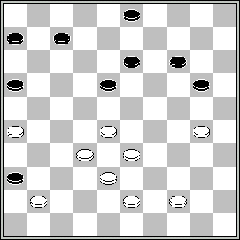 | A 4  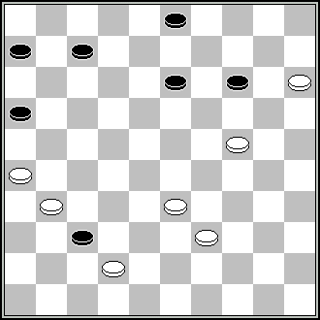 | A 4  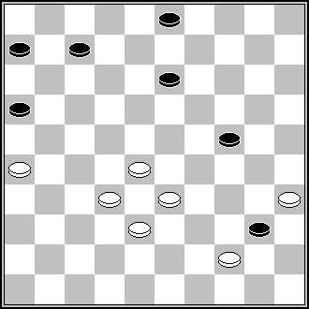 | A 6  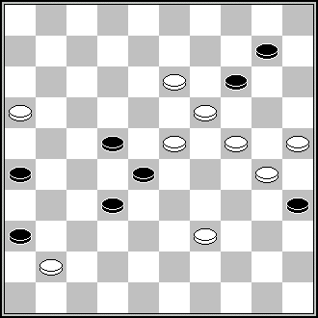
L.de Rooij (Gereformeerd Gezinsblad, 8-10-1959) 27,23,15,10,8… | W.Los (Damnieuws,  14-12-1996)  27,10,28,8… | D.van den Berg (HND, 1975) 27,30(19)28,8,8… + | A.Rom (FFJD 2002) 18,250,15,4,33,139,17
A 7  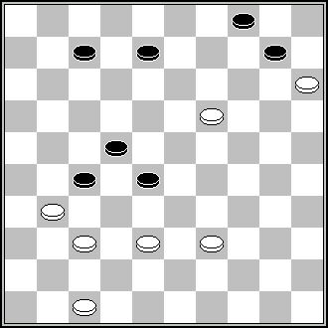 | A 7  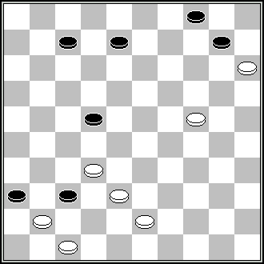 | A 7  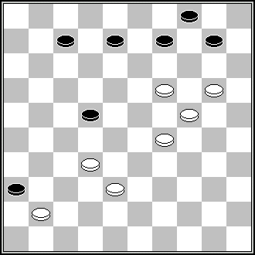 | A 12  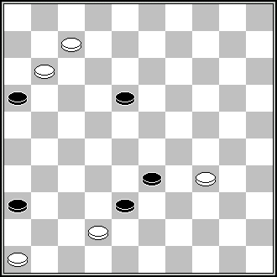
B.Kramer (Kring voor damproblematiek, 1944)  393(36)41(47)31,27,9,4… | J.T.Kobsev (DP, 2/1967)  42,19,27,9,4… + | J.W.Konings (Clubmagazine Charlois, 11/1970) 204(20)15,27,9,4… | V.Grebenko (Lietuva 2003, A 64) 41(387)29,1,15 +
A 12  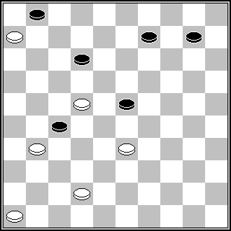 | A 13  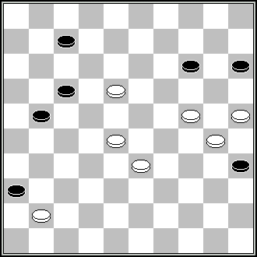 | A 13  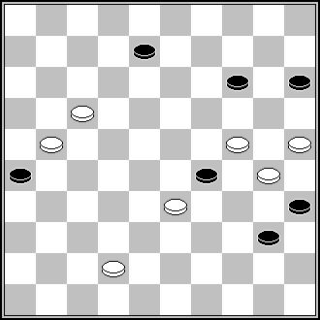 | A 15  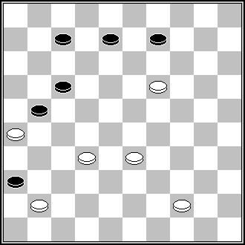
I.Ivacko (Patent, 1/2003) 18,7,1(29)15,41 + | P.Jongsma (DP, 6/2005) 22,13,8,2,10,14 + | P. v.d. Kwartel (DE, 5/1979) 12,3(20A)3-17,6,10,14 + A) (17)21,49,10,14 + | (Damminiaturen, 1977) 40,14,1(50)  28,12,28 +

A 15. Remise: 32(37)19,15(27)10(32)5ab(38)10(43)4(9-13,49,32) =
a) 36(38)4(14,43)5(49) = b) 4(8-13,37,46) =

A 16  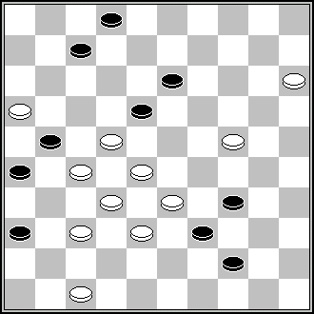 | A 16  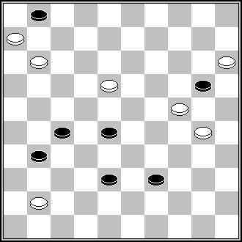 | A 17  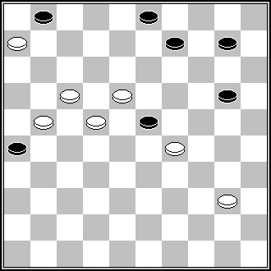 | A 17  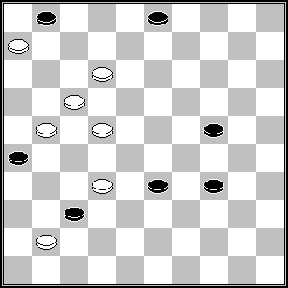
H.Borgman (DP, 4/1976) 29,8,41,31,11(43)2,34 + | V.Guzikov (Simferopol, 1984) 7,1,37,24,33,33 + | A.van Prinsenbeek (Orgaan prov gron dambond, 6/1997) 182,7,8,1 50 + | V.Matus (Shaski, 10/1982) 28,19(5)7,8,1,46 +

A 20. Dual: 42(44a)1,37,24 + a) (48)37,1,24 + Interversion

A 21  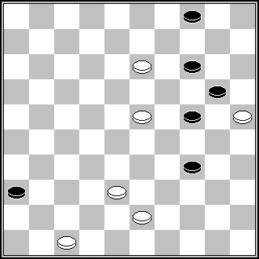 | A 23  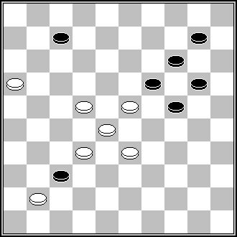 | A 23  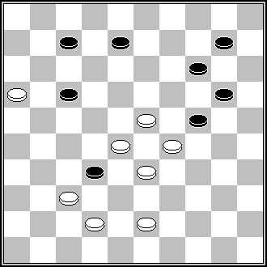 | A 23  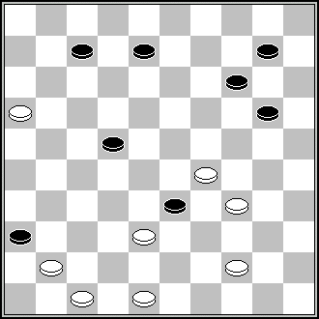
V.Stepanov (Chizudneya Zmina  9-6-1977) 41,39,10,3 | P.Jongeneelen (DP, 1944) 228,13,29,11,4… | L.de Rooij (Het Limburgds Dagblad, 8-5-1971) 22,28,11,4… | H.A.Fermin (Het Limburgds Dagblad, 31-7-1971) 23,38,43,11,4…
A 23  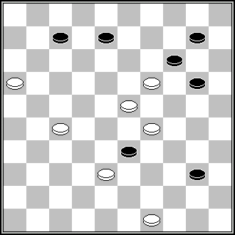 | A 24  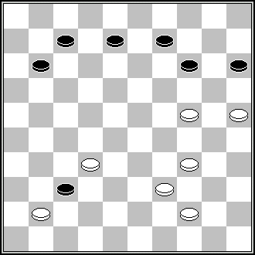 | A 24  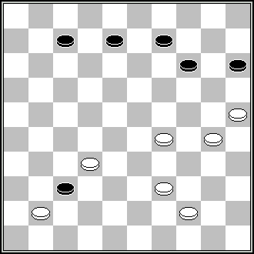 | A 24  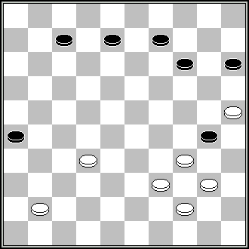
S.Ustianov (Odessa 1988) 22,228,44,11,4… | R.Fourgous (Damminiaturen, 1977) 28,30(28)40,19,34,24,1 | R.Fourgous (Het Damspel 12/1960) 28,294(23)40,19,34,24,1 | J.Metz (DE, 5/1984) 35(31,37)  28,30(23)40,19,34,24,1
A 25  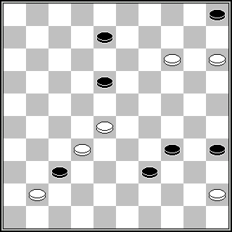 | A 25  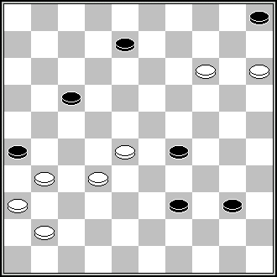 | A 29  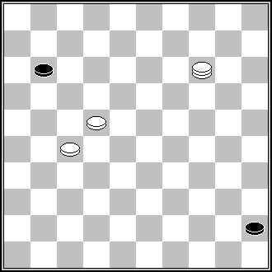 | A 31  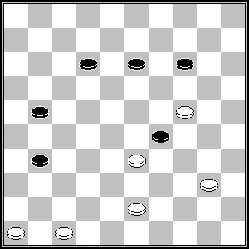
J.Siozinys (Patent, 2/2004) 150,23,3,25(350)30,43 | R.Mackevicius (Komjaunimo tiesa, 13-1-1984) 22,150,31,4,2 + | NN, 1967 "Uchitelskaja gazeta" (See L.S.Vitoskin Antologija III, nr.65) 28…. | Blonde (Damminiaturen, 1977) 471,37,10 +
A 34  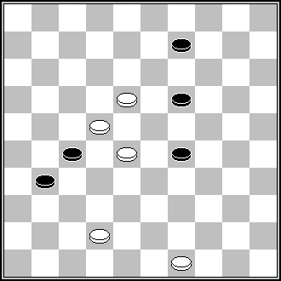 | A 36  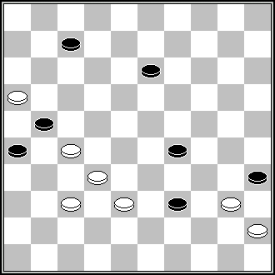 | A 36  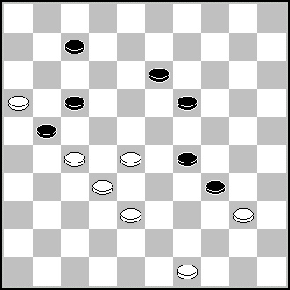 | A 36  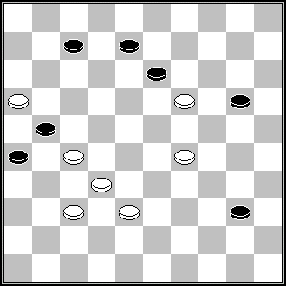
A.J. Beemer (KVD Jubileum) 13(8)23,2… + | G.Rudnickij (Champ Ukraine 1981) 31,11,34,40 + | D.v.d. Berg  (DP, 6/1983)  23,11,2,40,44 | G.Kerkdijk  DP, 8/1990)  24,31,11,2,34
A 36  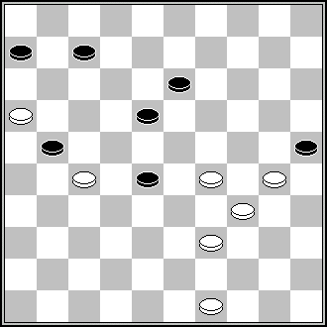 | A 38  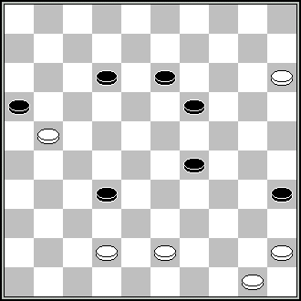 | A 40  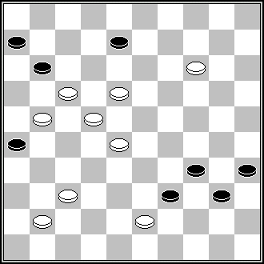 | A 40  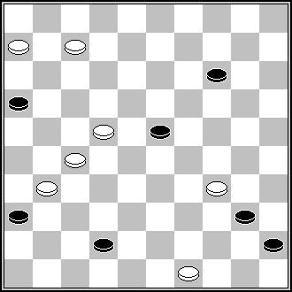
S.Lautenbach  (DP, 8/1956)  23,11,2,11,27 | R.Scheddi (Championnat de Biélorussie 1998) 10,5… + | B.Morkus  (Lietuva 1993) 9,13,2,4,30,11,37 + | F.Voland (Lietuva 2003) 29,44,2,8,22…

A 42. Dual : 45,40,3(38A)8,34 + A) (44)8,34 + S.S: 3,45,40,8,34(38)48 +

A 44  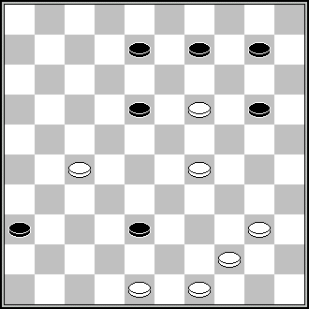 | A 46  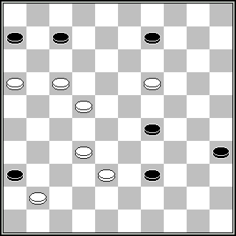 | A 46  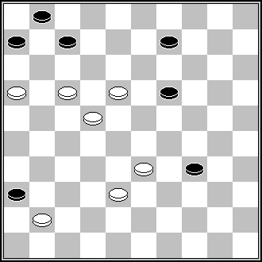 | A 46  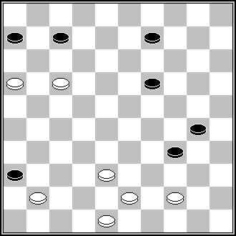
V.Solnykov (Shaski, 5/1974) 24,493,34,5,37,37 + | J.T.Hauschild (Hoogeveeense Courant, 1986) 28,13,161,2,7 + | I.Vorvaliuk  (Le monde damiste) 28,13,161,2,2 | J.Burggraaff (Damminiaturen, 1977) 42,439,161,2,3

A 47. Dual: 1(41)23,41,3... +

A 53  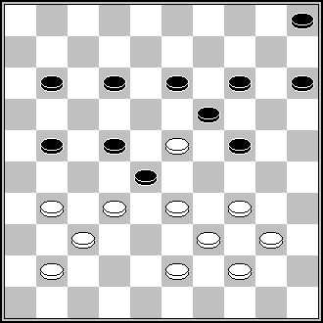 | A 55  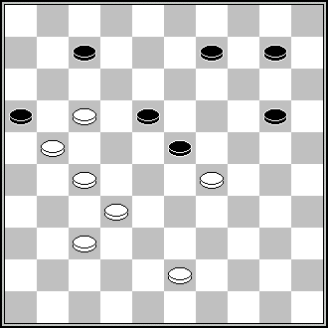
J.Scheijen/J.Pennings (DP, 4/1951) 18,349,  23,40,10,36(14)26,20,6… | M.Lewandowskij (64, 4/1988) 12,1(39A)13,  28,38 + A) (22)40,28  (33)29,43 +

A 56. Dual dans le motif: D3/2-26 (31)14 + or 26 + (8)12/17(31)28 + or 33 + or 26 +
(7)9 + or 14+ or 20 + 25 + or 8 + or 17 +

A 56  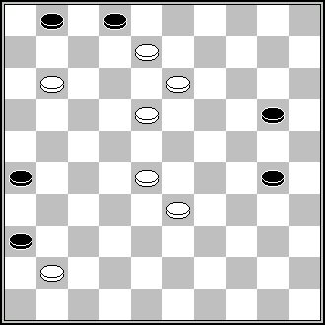 | A 57  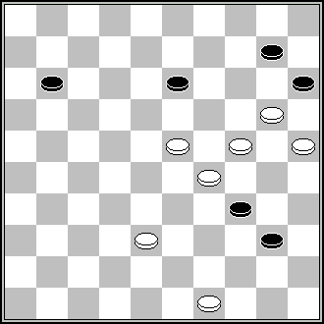 | A 58  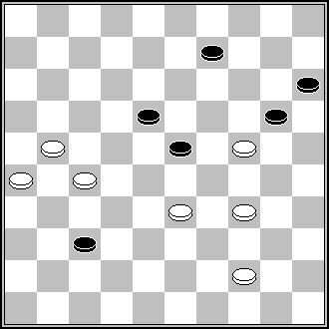
(PWCP II, C 89)  7,3,21,2 + | (PWCP II, C 84 et IX Novopolotsk, n° 80 catégorie miniatures) 13,44,19,6… + | H.Borgman (DE, 3/1984) 22,4,28,21,42

A 60. S.S: 182,39,12(48)31,8(48)2 +
A 61. S.S: 3(10)5(44)26(50)52(45)25(16)26-31+
A 62. Dual dans le Final 4/24 (9a)19/20… + a) (10)19(15)13… +

A 62  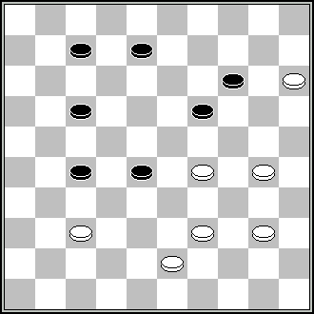 | A 58
P.van Dijk (1001 miniatures, n° 654) 32,33,13(47)24,24 | H.Borgman (DE, 3/1984) 22,4,28,21,42
A 63. Dual: 24,21,38,32,27 +

A 63  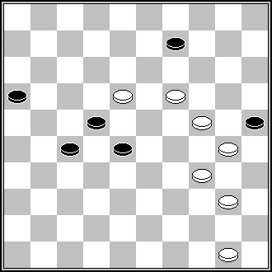 | A 64  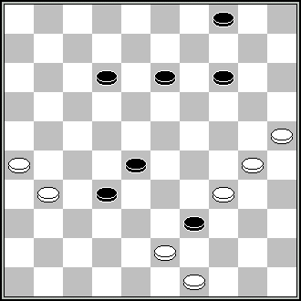 | A 64  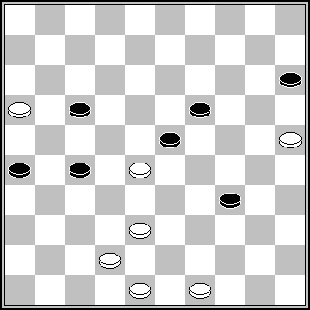 | A 65  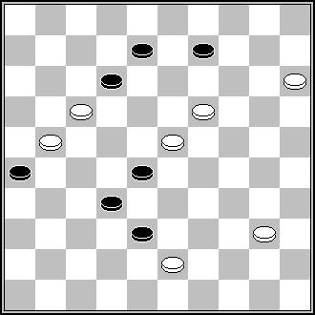
(Conc Novopolotsk 2008) 14,21,27 + | J.Huizinga (HD, 11/1991) 29,27,10,23,43… + | P.W. Kliphuis (1001 miniaturen) 11,31,30,43(39) 24,43 + | V.Guzikov (Molodezh Azerbaidjana, 7-12-1985) 14,2,8,3,49 +
A 67  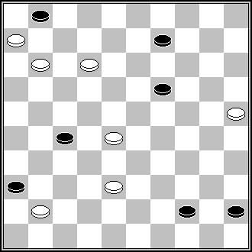 | A 67  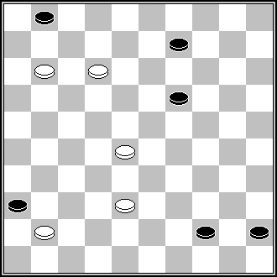 | A 68  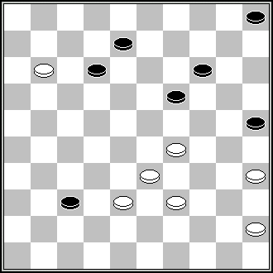
J.Siozinys (PWC 2003, A 10) 11-7,23,3,40,1 + | V.Muliar (Uchi Telskaya gazeta, 3-2-1970) 11-7,23,3,50 + | G.Shestirikov (“64”, n° 11, 1981) 32,22(17)7,2(33)30(23)10,30

A 69. S.S: 3(23)9(50)12(45a)35(29)36 +. or 8 + a) 3(23)9(50)12(24)35(28)27(383)416(29,339)7
(45)27-18(50)1(43)6(48)18-22,28 +

A 69  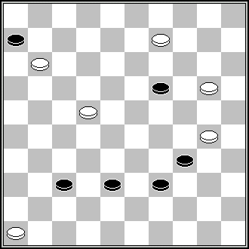 | A 70  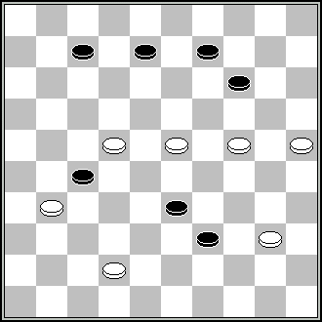 | A 72  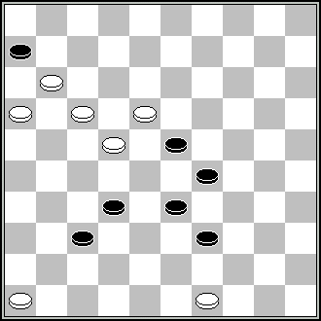 | A 73  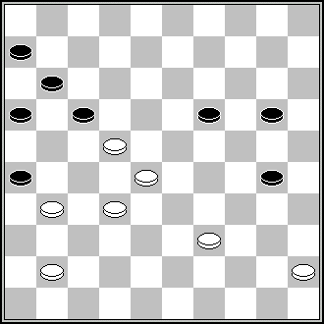
P.Shkludov (VI concours Novopolotsk) 3(28)41,23(46)5 + | M.Lepsic (Zb min, 1999) 34,4… + | S.Yushkevitch (Leninska zmina, 19-5-1983) 43,38,41,37,41 + | J.Gobins (Shaski, 10/1970) 327,21,34,21 +
A 73. Dual: 39,12,41,34,12 +
A 75. S.S: 2(30A)17,42,23,24,24 + A) (44)17,42,23,24,24 +
A 78. Remise: 7,17(11)37(50)34(45)30(9a/b)5(13) = a/b) (8/7) =
A 81. Dual: 43,7,2,13-8… + But this problem is correct by the variant B.

A 83  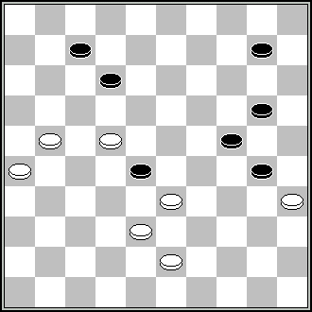 | A 85  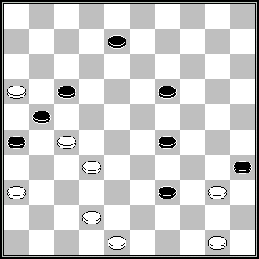 | A 86  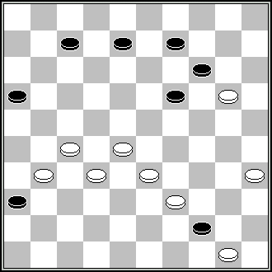
D. van den Berg (DP, 12/1997) 29,4,38,18,1… + | J.Teuns (DE, 7/1984) 38,31,11,2… + | H.A Fermin (DE, 11/1972) 282,21,34,1(49)34 +

A 86. The variant A is the principal variant.
A 87. Remise I: 6,14,4(327)39(371)33(47a)15(37)1(361)157,1-29,36(17)47(21) = a) (46) =

A 87  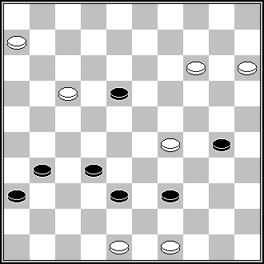 | A 88  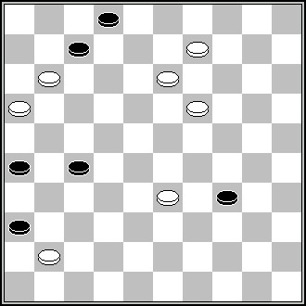 | A 88  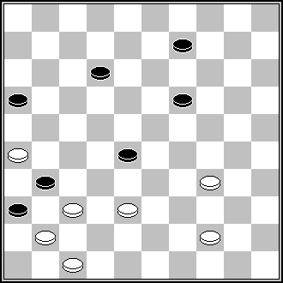 | A 88  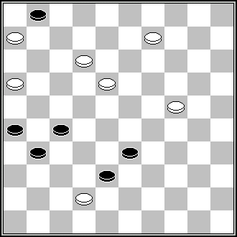
V.Bulat (Frees Dagblad, 14-08-1991) 44,24,4,27,37(42)31,37 | V.Studentsov (Champ Lituanie 1998) 8(24)2,21,17,27 + | M.Sabater (HND, 1976) 382,3(17)38,21,27,17 | R.Mackevicius (Saskiu Kaleidoscopas, 1997) 7,1,21,17,36 +
A 89  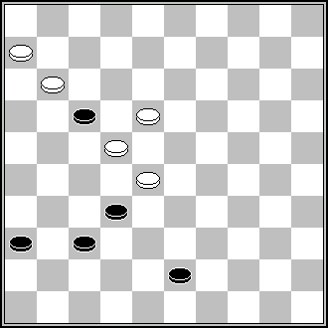 | A 89  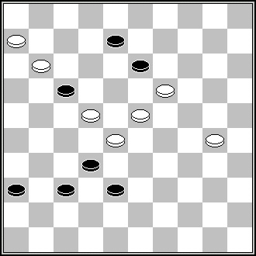 | A 90  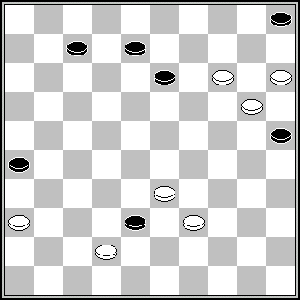
(PWCP II, A 3)  1,31,13 + | S.Yushkevitch (DP, 4/2008) 1,238,31 | V.Belousov (Dam compositie, 6/1994) 31,42,4,1(12,14)33 +

A 91. Dual: 3,18(33)204(19)25,49 via 11 and 17 +
A 93. Dual: 23,44 ou 44,23 + Interversion
A 94. S.S : 21,8(31a)2(40)35(45)44(37)18(31)12(13)50(2)22(19)18(30)23(2)32(13)43
(19)7….+ a) (36)7(13)1(30)1-18(40)22(8)50(24)18(45)172(29)217(40)161(35)
12-7(8)182(2)1,8... + Check with the base to 7 pièces !

A 94  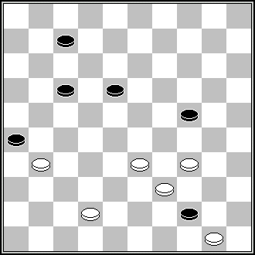 | A 98  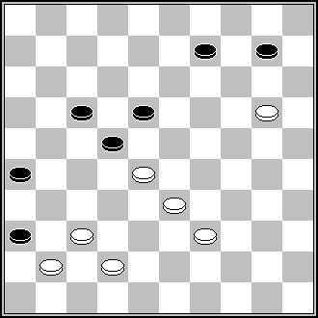 | A 98  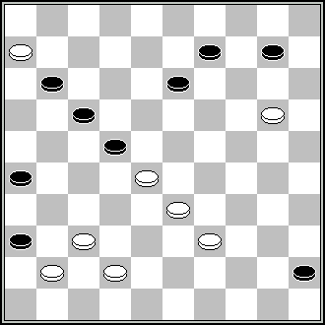
S.M van Eijk (Eijk Zesjes, 1999) 38,30,32,2,7(22)40,17 + | C.vd Sommen (DE, 7/1984) 31,14,3,50 + | (IX Novopolotsk, n° 36 catégorie problèmes) 31,14,3,50… +

A 104. Remise : 44(24)35(18)33(16)17(23)12(239)28(34)8(39)3(44)282(50)18(22)12(13)25
(139) =
A 105. Remise: 3,46(39,34)37(50)12(40)7(22 or 17)..... = Check with the base to 7 pieces.

A 106
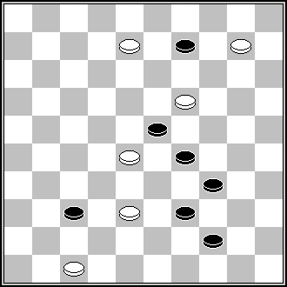

S.Ustianov (“700…”, n° 511) 5,41,3(10A)40,50 + A) (14)40,50 +

Remerciements pour leurs recherches à Messieurs: B.Fedorov, G.Dumas, A.Gimbutas, E.van de Acker, V.Masiulis, A.Moiseyev, M.Sabater, A.Tavernier, A.Vermeulen, S.Weyeneth, S.Yushkevitch, S.Zilevicius, W.de Zwart.

Additional observations should be sent before January 15, 2009/ Les observations complémentaires sont à envoyer avant le 15 janvier 2009 à:
Alain Tavernier, 33 rue de Montmorency, 78990 Elancourt, France
tavernieralain@wanadoo.fr

